**Solutions**

**Design Pattern and Principles**

**Q1.SingletonPatternExample**

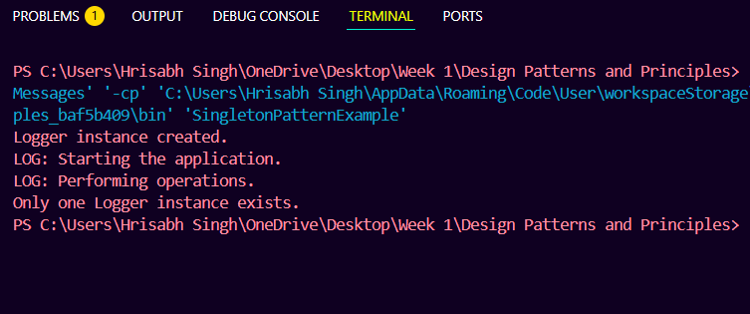

**Q2.FactoryMethodPAtternExample**

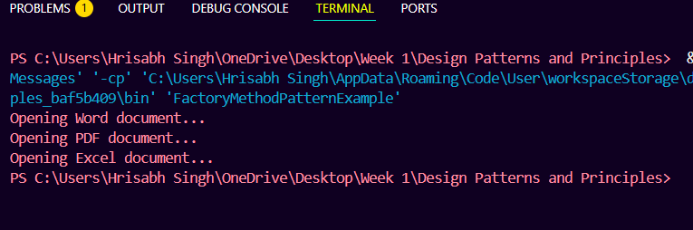

**Q3.BuilderPatternExample**

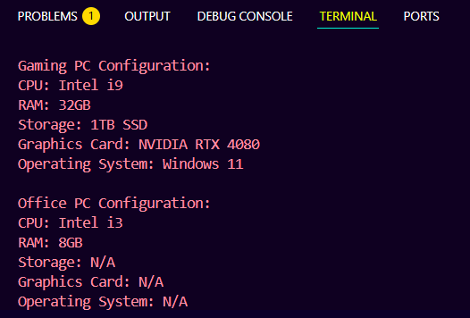

**Q4.PaymentAdapterExample**

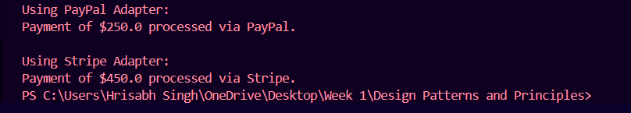

**Q5.DecoraterPatternExample**

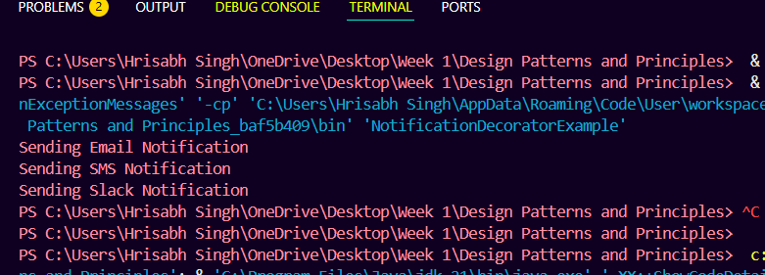

**Q6.ProxyPatternExample**

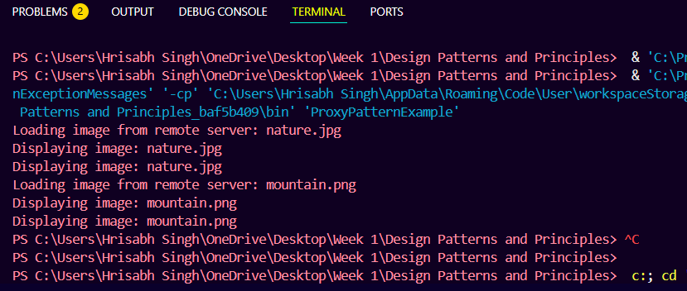

**Q7.ObserverPatternExample**

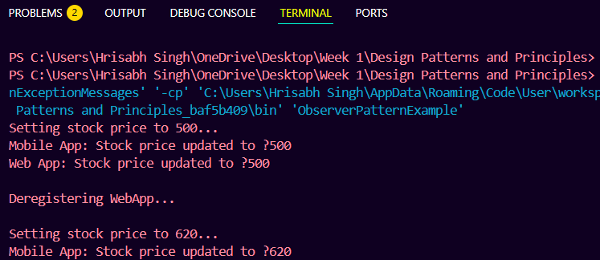

**Q8.StrategyPatternExample**

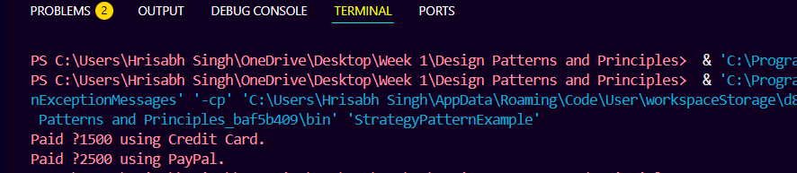

**Q9.CommandPatternExample**

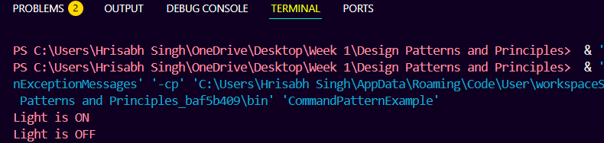

**Q10.MVCPatternExample**

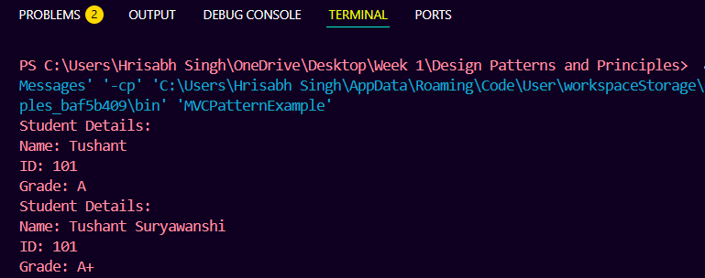

**Q11.DependencyInjectionExample**

